**Programa de Avaliação da Vida Escolar: A Desproporção na Distribuição de Vagas entre Escolas Públicas e Privadas**

**School Life Evaluation Program: Disproportion in the Distribution of Vacancies Between Public and Private Schools**

Gilson Porciúncula[1]

Adriana de Souza Gomes Dias[2]

Éverton Luís Brum de Freitas[3]

Mara Beatriz Nunes Gomes[4]

Taiane Cândido[5]

**Resumo:** Este artigo apresenta um estudo e avaliação da distribuição de vagas no Programa de Avaliação de Vida Escolar (PAVE) da Universidade Federal de Pelotas (UFPel). Atualmente 80% das vagas dos cursos de graduação na UFPel é preenchida através do Sistema de Seleção Unificada (SiSU), e 20% por meio do PAVE. Nestes dois processos de seleção, de acordo com a Lei Federal n.º 12.711/2012, são reservadas vagas para alunos oriundos de escolas públicas distribuídas em oito modalidades de cotas. O estudo apresentado neste trabalho avalia a distribuição de vagas no processo seletivo PAVE, de acordo com a distribuição de alunos matriculados nas escolas públicas e privadas da região sul do estado do Rio Grande do Sul. Nesta avaliação são realizadas análises quantitativas de número de escolas e alunos matriculados na rede de ensino médio da região, problematizando-se a falta de proporção na reserva de vagas para alunos de escola pública nessa modalidade de processo seletivo.

**Abstract:** This paper presents a study and evaluation of the distribution of vacancies in the School Life Evaluation Program (PAVE) of the Federal University of Pelotas (UFPel). Currently, 80% of the UFPel undergraduate courses are filled through the Unified Selection System (SiSU), and 20% through the PAVE. In these two selection processes, according to Federal Law No. 12.711 / 2012, vacancies are reserved for students from public schools distributed in eight modalities of quotas. The present study evaluates the distribution of vacancies in the PAVE selection process according to the distribution of students enrolled in the public and private schools of the southern region of the state of Rio Grande do Sul. In this evaluation are performed quantitative analyzes of the number of schools and students enrolled in the region's secondary education network, and the lack of proportion in the reservation of places for public school students in this type of selective process is problematic.

**Palavras-chave:** PAVE, cotas, escolas públicas.

**Keywords:** PAVE, quotas, public schools.

**Introdução**

O acesso à universidade pública brasileira apresentou significativa mudança no perfil dos alunos ingressantes após a implementação de ações afirmativas, as quais podem ser traduzidas, segundo Piovesan, como estratégias excepcionais e temporárias que visam reparar um passado de discriminação, e ao mesmo tempo, reduzir desigualdades, “... *com o alcance da igualdade substantiva por parte de grupos vulneráveis ...*” (2016, p. 40).

Dentre essas medidas adotadas nas instituições de ensino superior, destaca-se a reserva de vagas para estudantes negros (pretos e pardos) e indígenas, instrumento afirmativo inspirado nos modelos norte-americano e sul-africano, que no Brasil encontrou eco na militância do Movimento Negro, principalmente após o ano de 1988: “... *centenário de abolição da escravatura e promulgação da nova Constituição* …” (GUIMARÃES, 2003, p. 248-249)

Apesar dessa longa trajetória de lutas, somente em 2012 o Supremo Tribunal Federal - STF reconheceu a constitucionalidade desse sistema afirmativo adotado por várias universidades brasileiras desde o início da década de 2000, o qual visa equiparar no campo da educação superior pública grupos substancialmente desiguais[6].

Após essa deliberação na esfera judicial chegou-se ao cenário da Lei Federal n.º 12.711/2012, que ao buscar um melhor equilíbrio na distribuição de oportunidades, estabeleceu a obrigatoriedade de reserva de, no mínimo, 50% (cinquenta por cento) das vagas ofertadas nas instituições federais de ensino para candidatos que tenham cursado integralmente o ensino médio em escolas públicas, prevendo dentro desse percentual cotas específicas, a partir de dados do Instituto Brasileiro de Geografia e Estatística (IBGE), para os critérios socioeconômico e étnico-racial, e recentemente, em 2016, para pessoas com deficiência.

Porém, acredita-se que o aperfeiçoamento das políticas afirmativas envolve um constante processo de avaliação, para atender fielmente às demandas das distintas realidades regionais encontradas no país em face de suas dimensões continentais.

Recentemente, um estudo realizado pelo Projeto de Ensino Exatas Diversidade Afro Indígenas Brasileiras (PROEDAI), ligado ao Centro de Engenharias da Universidade Federal de Pelotas (UFPel), diagnosticou que, no ano de 2017, em Pelotas e região, área de abrangência preferencial dos potenciais candidatos ao PAVE, 93,7% dos estudantes de ensino médio encontravam-se matriculados na rede pública e 6,3% na rede particular. Assim, evidenciou-se uma falta de proporcionalidade nesse processo seletivo, posto que aproximadamente 09 (nove) de cada 10 (dez) possíveis candidatos encontravam-se matriculados na rede pública de ensino médio, ao passo que a distribuição das vagas ocorria na ordem de 50% para escola pública e 50% para ampla concorrência.

Para discutir essa temática, neste trabalho adotou-se como objeto de estudo o panorama da UFPel, que além do acesso universal através do Sistema de Seleção Unificada (SiSU)[7], também utiliza o Programa de Avaliação da Vida Escolar - PAVE, um vestibular regionalizado baseado no desempenho do candidato durante o ensino médio.

A partir desse campo de pesquisa efetivou-se um comparativo-crítico entre o percentual de vagas reservadas estabelecido no PAVE e a percentagem de alunos aptos ao ingresso no ensino superior na região de Pelotas no ano de 2017, com recorte nos quantitativos de escolas públicas e privadas. Em outras palavras: nesta iniciativa examinou-se a fórmula de cálculo utilizada pela UFPel para reservar 50% das vagas do PAVE para candidatos oriundos de escolas públicas, questionando se essa distribuição refletia e atendia às necessidades populacionais e estudantis do circunscrição territorial onde a Universidade está localizada.

Destaca-se que o resultado preliminar deste estudo foi apresentado à Administração da UFPEL, bem como à sociedade civil em julho/2018, o que resultou, após caloroso debate, na ampliação da reserva de vagas para a escola pública no PAVE, de forma progressiva, em 75%, 80% e 90%, respectivamente, para ingressos nos anos de 2019, 2020 e 2021 (UFPEL, 2018).

Assim, os dados e constatações explicitados de forma ampliada neste artigo refletem os frutos de um trabalho que funcionou como um instrumento de compartilhamento do poder inserido no capital educacional. Na perspectiva de Paulo Freire esse construto pode ser traduzido como uma forma de efetivação da democracia, partindo da premissa de “[...] que homens e mulheres devem envolver-se nos processos formadores de sua história, construindo-a com as próprias mãos enquanto se constroem a si mesmos [...] “ (STRECK, PITANO e MORETTI, 2017). Nesse contexto emerge o objetivo primordial deste resumo, apresentar a trajetória metodológica desse estudo que possibilitou uma alteração significativa no acesso ao ensino superior de uma universidade pública de relevante alcance na metade sul do Rio Grande do Sul.

**Justificativa**

Para atender à Lei Federal 12.711/2012 no que diz respeito ao PAVE, a UFPEL editou a Resolução n. 06, de 13 de novembro de 2012, do Conselho Universitário (CONSUN), estabelecendo nesse processo seletivo a reserva de 50% (cinquenta por cento) do total das vagas oferecidas nos cursos de graduação aos estudantes que tivessem cursado integralmente o ensino médio em escolas públicas.

A despeito dessa deliberação, na Resolução n. 22, de 14 de setembro de 2017, do COCEPE (Conselho Coordenador do Ensino da Pesquisa e da Extensão), a Universidade divulgou um aumento do número de vagas para o PAVE, acompanhada de uma redução do percentual destinado ao SISU.

Embora as regras da seleção do PAVE/2017 não indicassem uma exclusividade de participação regional, a proposta apresentada no COCEPE foi pautada no atendimento de estudantes da região, inclusive com a proposição de uma futura implementação de um SISU regional (Ata 21/2017 COCEPE). Além disso, nos materiais de divulgação do PAVE/2017, a UFPel apresentou esse processo seletivo como uma oportunidade destinada a “estudantes de escolas públicas e privadas de Pelotas e região”.

Nesse contexto, a justificativa para o desenvolvimento desta proposta mescla-se a uma reflexão sobre o tema, conduzindo ao levantamento das seguintes considerações: a) direcionamento do processo seletivo por parte da instituição organizadora para o acesso de estudantes de Pelotas e região; b) ausência e/ou insuficiência de trabalhos publicados investigando a proporcionalidade no sistema de repartição das vagas do PAVE entre alunos/as de escolas públicas e privadas da região sul do Estado[8], bem como de apontamentos e/ou sugestões sobre eventual presença de discrepância nessa distribuição.

**Metodologia**

Considerando que a UFPEL apresenta o PAVE como um sistema de acesso ao ensino superior vocacionado a estudantes do ensino médio de Pelotas e região, adotou-se como parâmetro de pesquisa os dados das 5ª e 18ª Coordenadorias Regionais de Educação - CRE’s, referentes ao número de alunos matriculados e o número de escolas do ensino médio públicas e privadas presentes nos municípios dessa região, conforme disponibilizado pela Secretaria Estadual de Educação do Rio Grande do Sul. A tabela 1 apresenta o quantitativo de alunos matriculados no ensino médio e de escolas públicas e privadas nos municípios de cada CRE da região, referente ao ano de 2017.

A partir desta relação de número de alunos matriculados no ensino médio nos municípios pesquisados, realizou-se uma análise quantitativa entre as redes de ensino pública e privada das escolas da região, a fim de detectar possíveis aperfeiçoamentos que permitam uma distribuição mais igualitária das vagas de ensino superior ofertadas pela UFPel através do PAVE.

Tabela 1 - Relação Escolas e alunos matriculados no ensino médio nos Municípios da Região Sul do Rio Grande do Sul (FONTE: Coordenadoria Regional de Educação - CRE)

|  |  |  |  |  |  |
| --- | --- | --- | --- | --- | --- |
| **CRE** | **Município** | **Escolas Públicas** | | **Escolas Privadas** | |
| **Escolas** | **Alunos Matriculados** | **Escolas** | **Alunos Matriculados** |
| 5 | Amaral Ferrador | 1 | 232 | 0 | 0 |
| 5 | Arroio do Padre | 1 | 229 | 0 | 0 |
| 5 | Arroio Grande | 1 | 586 | 0 | 0 |
| 5 | Canguçu | 7 | 1.449 | 1 | 96 |
| 5 | Capão do Leão | 2 | 602 | 0 | 0 |
| 5 | Cerrito | 2 | 257 | 0 | 0 |
| 5 | Cristal | 1 | 182 | 0 | 0 |
| 5 | Herval | 2 | 297 | 0 | 0 |
| 5 | Jaguarão | 5 | 971 | 1 | 18 |
| 5 | Morro Redondo | 1 | 191 | 0 | 0 |
| 5 | Pedras Altas | 1 | 66 | 0 | 0 |
| 5 | Pedro Osório | 1 | 195 | 0 | 0 |
| 5 | Pelotas | 27 | 13.916 | 9 | 1.126 |
| 5 | Pinheiro Machado | 1 | 261 | 0 | 0 |
| 5 | Piratini | 3 | 655 | 0 | 0 |
| 5 | Santana da Boa Vista | 1 | 274 | 0 | 0 |
| 5 | São Lourenço do Sul | 4 | 1.400 | 0 | 0 |
| 5 | Turuçu | 1 | 165 | 0 | 0 |
| 18 | Chuí | 1 | 165 | 0 | 0 |
| 18 | Rio Grande | 14 | 6.458 | 10 | 747 |
| 18 | Santa Vitória do Palmar | 3 | 1.126 | 2 | 63 |
| 18 | São José do Norte | 3 | 969 | 0 | 0 |

Por fim, a título de exercício, adotando como aporte empírico os dados enviados pela Pró-Reitoria de Gestão da Informação e Comunicação (PROGIC) da UFPel sobre o número de alunos regularmente matriculados na Universidade no ano de 2018, realizou-se uma pesquisa relativa ao ingresso via PAVE com recorte específico nos cursos de Medicina, Odontologia e Direito em razão da concorrência e do alto prestígio social que eles ostentam.

**Resultados**

Com base nos dados apresentados referentes ao número de alunos matriculados no ensino médio nos municípios da região sul do Rio Grande do Sul, avaliou-se a relação percentual de alunos que se encontram nas diferentes redes de ensino, estas divididas em: estadual, federal, municipal e particular. O Gráfico 1 apresenta a percentagem de alunos matriculados em cada uma destas redes no ano de 2017.

Gráfico 1 **-** Alunos matriculados no ensino médio na rede de ensino da região sul em 2017

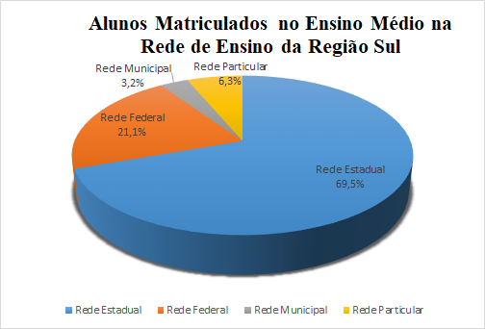

(Fonte: Coordenadorias Regional de Educação - CRE)

No caso de Pelotas, observa-se que no ano de 2017 aproximadamente 92,5% dos alunos de ensino médio estavam matriculados em redes públicas de ensino, enquanto apenas 7,5% estavam matriculados na redes privadas de ensino. No Gráfico 2, dispõe-se da relação entre essas redes na cidade de Pelotas.

Gráfico 2 - Alunos matriculados no ensino médio na rede de ensino do município de Pelotas em 2017

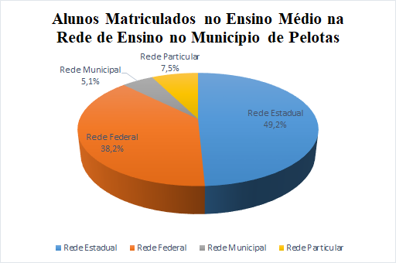

(Fonte: Coordenadorias Regional de Educação - CRE)

Em um contexto geral considerando os municípios da região em análise neste artigo, identificou-se que grande parte dos alunos elegíveis para ingresso na UFPEL a partir do sistema de acesso apresentado situa-se no ensino público, aproximadamente 93,7% destes, como representado na Gráfico 3.

Gráfico 3 - Alunos matriculados no ensino médio na rede de ensino da região sul em 2017

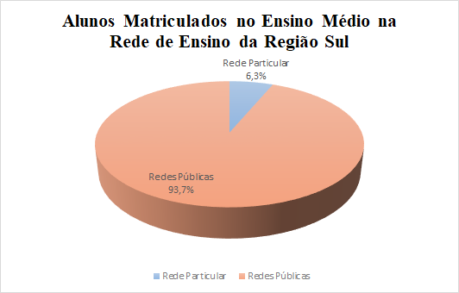

(Fonte: Coordenadorias Regional de Educação - CRE)

De acordo com a avaliação dos dados disponibilizados pelas 5ª e 18ª Coordenadorias Regionais de Educação - CRE, no que se refere ao percentual de alunos/as matriculados/as no ensino médio em escolas públicas e privadas da região sul do Rio Grande do Sul, comprovou-se que a imensa maioria desses estudantes integra a rede pública de ensino, em uma proporção, aproximada, de quase 09 (nove) estudantes da escola pública para cada 01 (um) estudante da escola particular.

Agora, quando o olhar recai sobre o quantitativo de estudantes matriculados em curso de alto prestígio e poder, as discrepâncias tornam-se ainda mais evidentes. O Gráfico 4, reproduzido a seguir, demonstra, de forma bastante linear, que nos cursos de Odontologia e Direito, aproximadamente mais da metade dos ingressantes do PAVE com matrícula ativa em 2018 eram oriundos da rede privada de ensino. Já no Curso de Medicina a presença das escolas particulares ganha mais evidência, pois do total de 69 (sessenta e nove) estudantes que ingressaram na Universidade através do PAVE e encontravam-se matriculados em 2018 nessa faculdade, 41 (quarenta e um) são oriundos do ensino particular, ou seja, 59% do total desse grupo advém da rede privada.

Gráfico: Alunos matriculados em 2018 nos cursos de Medicina, Odontologia e Direito com ingresso via PAVE

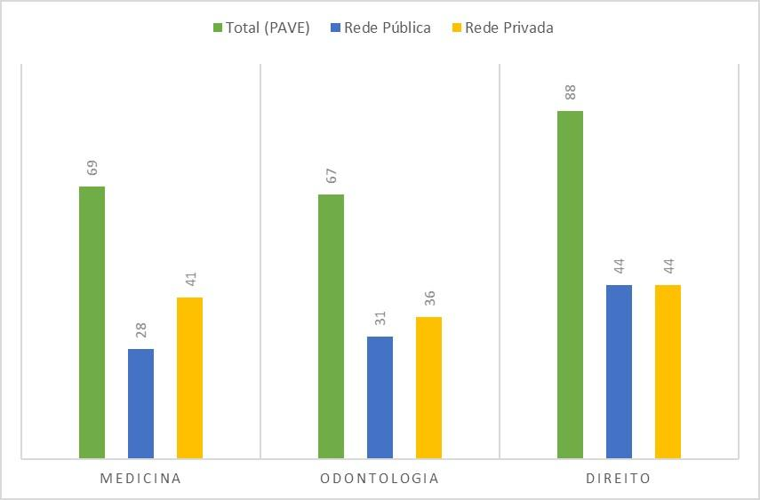

(Fonte: Pró-Reitoria de Gestão da Informação e Comunicação da UFPel)

O panorama acima registrado evidencia que o PAVE acabou construindo-se, ao longo do tempo, como um sistema de acesso aos cursos de graduação da UFPel que premiava primordialmente a rede privada de ensino no cursos identificados como a noção de maior prestígio social. Esse cenário configurava uma assincronia com o propósito afirmativo que orienta a Lei n.º 12.711/2012 e o papel da universidade pública brasileira, confrontando também o princípio constitucional da igualdade em uma perspectiva de redistribuição do bem-estar social, esquema teórico assim definido por BARROSO (2016, p. 207-28):

(...) A igualdade veda a hierarquização dos indivíduos e as desequiparações infundadas, mas impõe a neutralização das injustiças históricas, econômicas e sociais, bem como o respeito à diferença. Em torno de sua maior ou menor centralidade nos arranjos institucionais, bem como no papel do Estado na sua promoção, dividiram-se as principais ideologias e correntes políticas dos últimos séculos.(...) a igualdade material, que corresponde às demandas por redistribuição de poder, riqueza e bem estar social; (...) Já a igualdade como redistribuição decorre de objetivos da República, como “construir uma sociedade livre, justa e solidária” (art. 3º, I) e “erradicar a pobreza e a marginalização e reduzir as desigualdades sociais e regionais” (art. 3º, III). Por fim, a igualdade como reconhecimento tem seu lastro em outros dos objetivos fundamentais do país: “promover o bem de todos, sem preconceitos de origem, raça, sexo, cor, idade e quaisquer outras formas de discriminação” (art. 3º, IV).

**Distribuição de Vagas**

A Figura 1, representa a distribuição geral de vagas dos sistemas de ingresso da UFPEL de acordo com os critérios definidos na Portaria Normativa MEC n.º 09/2017.

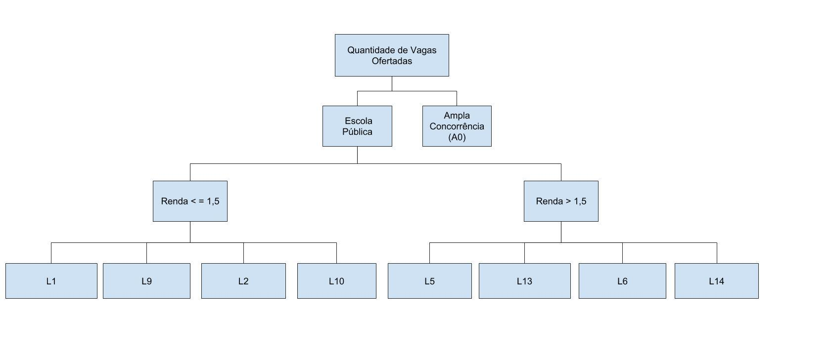

Figura 1 - Distribuição de Vagas de acordo com a Portaria Normativa MEC n.º 09/2017

A distribuição apresentada na Figura 2 está dividida nas seguintes modalidades:

A0: Ampla Concorrência.

L1: Candidatos com renda familiar bruta per capita igual ou inferior a 1,5 salário mínimo que tenham cursado integralmente o ensino médio em escolas públicas (Lei nº 12.711/2012).

L2: Candidatos autodeclarados pretos, pardos ou indígenas, com renda familiar bruta per capita igual ou inferior a 1,5 salário mínimo e que tenham cursado integralmente o ensino médio em escolas públicas (Lei nº 12.711/2012).

L5: Candidatos que, independentemente da renda (art. 14, II, Portaria Normativa nº 18/2012), tenham cursado integralmente o ensino médio em escolas públicas (Lei nº 12.711/2012).

L6: Candidatos autodeclarados pretos, pardos ou indígenas que, independentemente da renda (art. 14, II, Portaria Normativa nº 18/2012), tenham cursado integralmente o ensino médio em escolas públicas (Lei nº 12.711/2012).

L9: Candidatos com deficiência que tenham renda familiar bruta per capita igual ou inferior a 1,5 salário mínimo e que tenham cursado integralmente o ensino médio em escolas públicas (Lei nº 12.711/2012).

L10: Candidatos com deficiência autodeclarados pretos, pardos ou indígenas, que tenham renda familiar bruta per capita igual ou inferior a 1,5 salário mínimo e que tenham cursado integralmente o ensino médio em escolas públicas (Lei nº 12.711/2012).

L13: Candidatos com deficiência que, independentemente da renda (art. 14, II, Portaria Normativa nº 18/2012), tenham cursado integralmente o ensino médio em escolas públicas (Lei nº 12.711/2012).

L14: Candidatos com deficiência autodeclarados pretos, pardos ou indígenas que, independentemente da renda (art. 14, II, Portaria Normativa nº 18/2012), tenham cursado integralmente o ensino médio em escolas públicas (Lei nº 12.711/2012).

A distribuição de vagas ofertadas pela UFPEL segue conforme o modelo apresentado na Figura 2, observa-se que 50% das vagas são ofertadas para alunos provenientes de escolas públicas, entre os quais dividem-se os percentuais dessas vagas seguindo critérios pré-estabelecidos na Portaria Normativa MEC 09/2017.

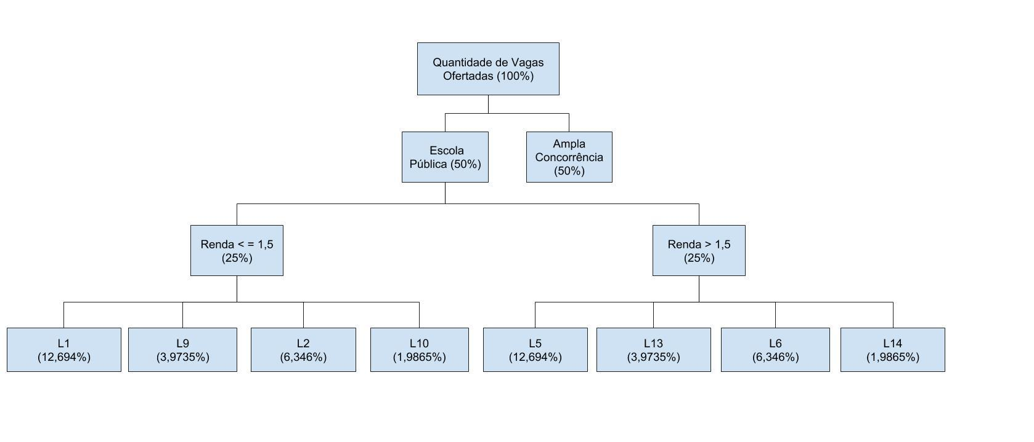

Figura 2 - Percentuais de Distribuição de Vagas de acordo com a Portaria Normativa MEC n. 9/2017

Os percentuais calculados para a distribuição das vagas reservadas para alunos oriundos de escola pública partem da proporção de pretos, pardos e indígenas (PPI) no local de oferta de vagas da Instituição Federal, nesse caso utilizou-se o valor 0,3333 e a proporção de pessoas com deficiência (Pcd) de 0,2384 de acordo com os dados do IBGE.

Para avaliar a distribuição apresentada na Figura 3, utilizou-se o cálculo para a distribuição de 850 vagas (aproximadamente o número de vagas distribuídas no PAVE 2017). Neste exemplo constatou-se que 142 vagas ficam para as cotas raciais (L2, L10, L6 e L14), 283 vagas para cotas de escola pública (L1, L9, L5 e L13) e 425 vagas para ampla concorrência (A0), ou seja reservadas para alunos matriculados em escola privada, Figura 3.

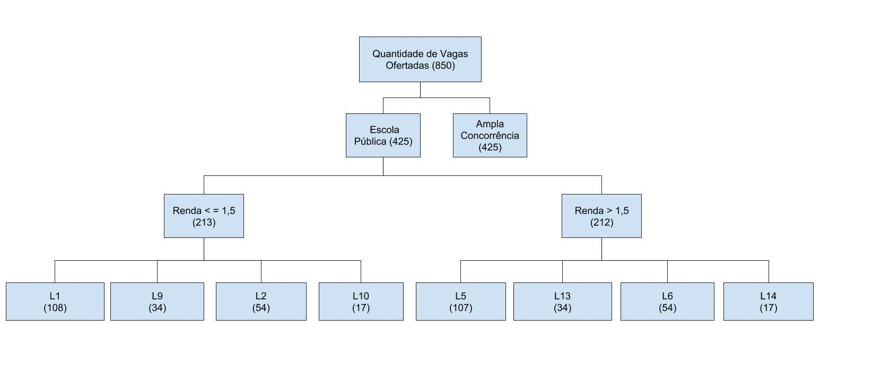

Figura 3 - Distribuição de vagas de acordo com o modelo antigo de 50% para Escola Pública

Destaca-se que o Programa de Avaliação da Vida Escolar (PAVE) segue os mesmos critérios de de distribuição de vagas apresentado na Figura 2, com reserva de 50% das vagas para alunos que tenham cursado o ensino médio em escolas públicas.

Na figura 4 apresenta-se a distribuição de vagas para um curso que apresenta 50 vagas de ingresso anuais, sendo 10 destas distribuídas via PAVE.

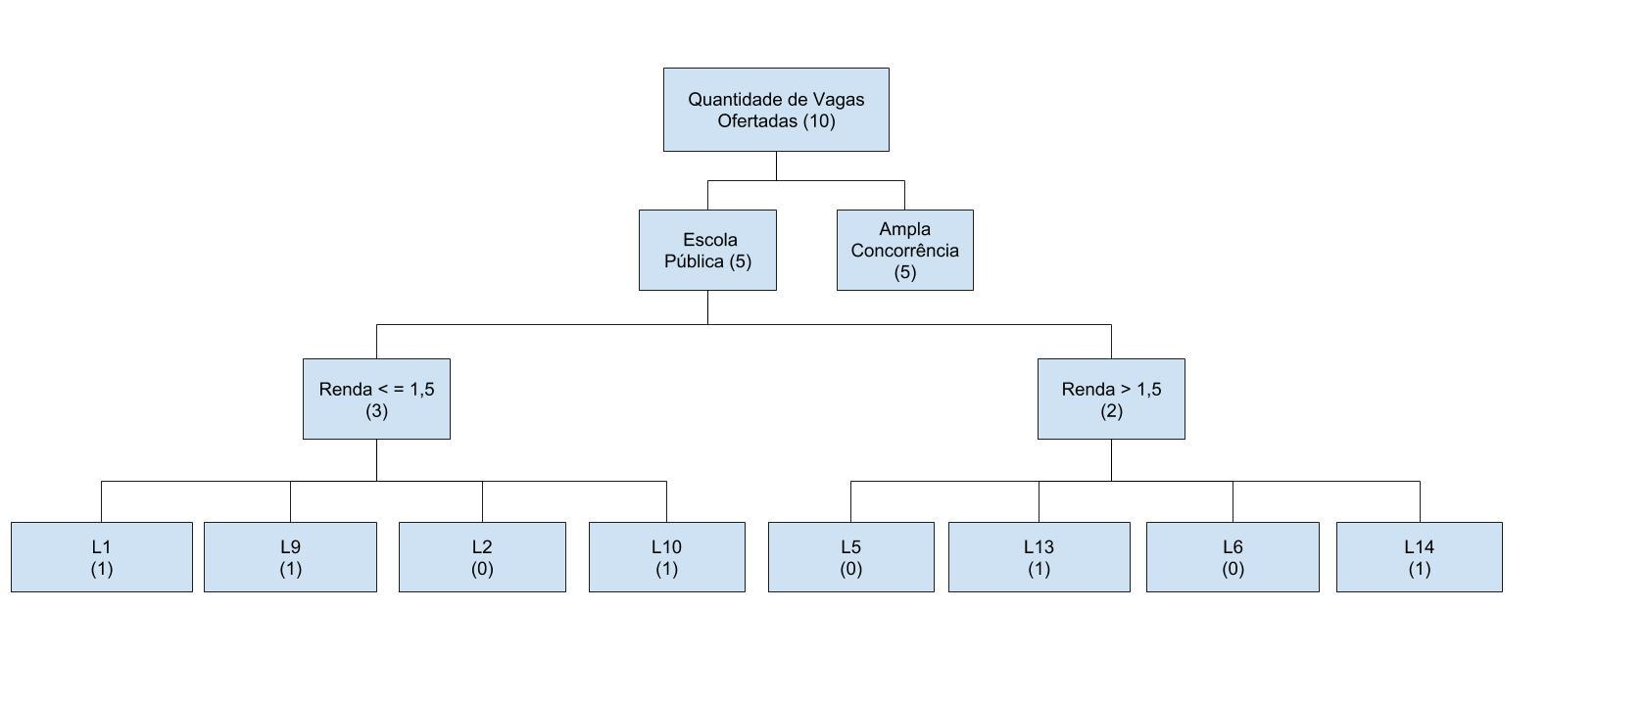

Figura 4 - Distribuição de vagas no curso de acordo com o modelo de 50 % para Escola Pública

**Proposta de Distribuição**

A partir dos resultados encontrados no comparativo entre as redes de ensino e o modelo de cálculo para a distribuição de vagas, propõe-se uma nova distribuição para as vagas ofertadas no PAVE, na medida que constatou-se que a maioria dos alunos estudam em escolas públicas, necessitando assim de uma melhor equidade no acesso à UFPel.

Na Figura 5 encontra-se um modelo de distribuição com 90% (noventa por cento) das vagas sendo reservadas para estudantes oriundos de escolas públicas e outros 10% (dez por cento) destinados à ampla concorrência.

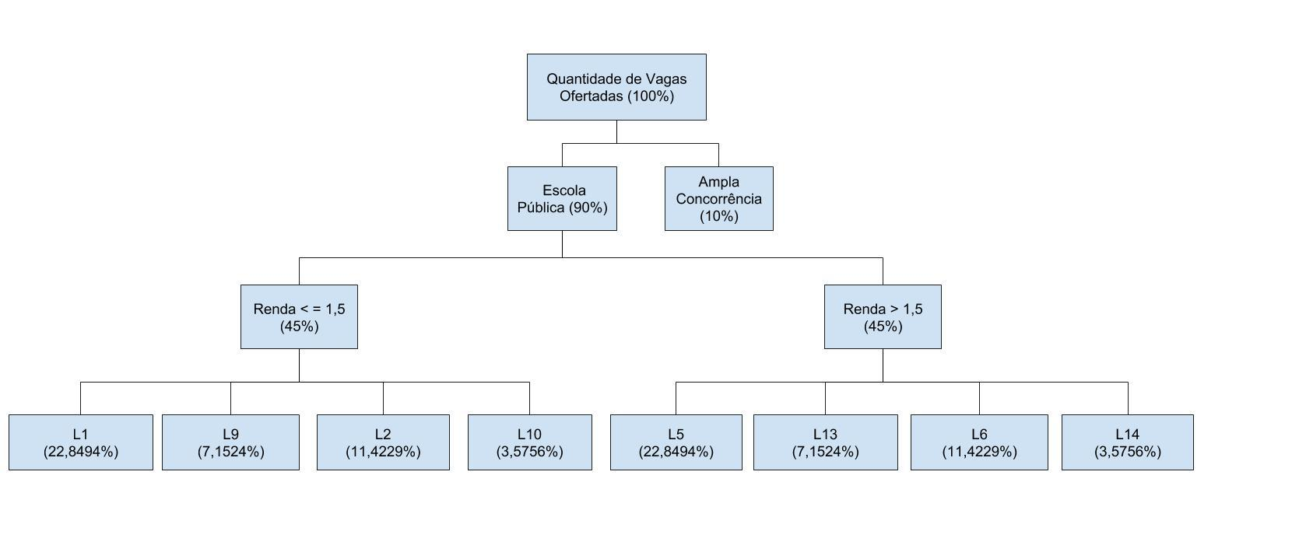

Figura 5 - Percentuais de Distribuição de Vagas de acordo com o modelo proposto 90% para Escola Pública

Novamente uma avaliação do modelo acima disposto, calcula-se a distribuição de 850 vagas. Na aplicação representada na Figura 6 observa-se que 255 dessas vagas ficariam para as cotas raciais (L2, L10, L6 e L14), 510 vagas para as cotas gerais de escolas públicas (L1, L9, L5 e L13) e 85 vagas para as escolas privadas (A0).

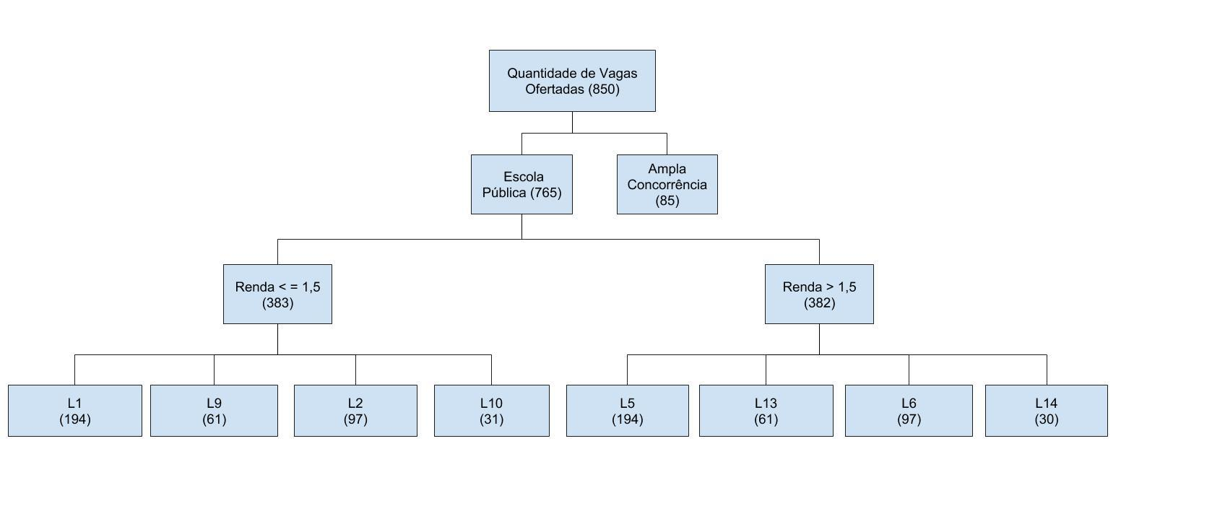

Figura 6 - Distribuição de vagas de acordo com o modelo proposto de 90% para Escola Pública

Para uma melhor visualização de como nossa proposta se encaixaria no PAVE, realizamos um exemplo de distribuição para um curso que apresenta um ingresso anual de 50 alunos, sendo 10 vagas por meio do PAVE. A distribuição foi disposta conforme a Figura 7.

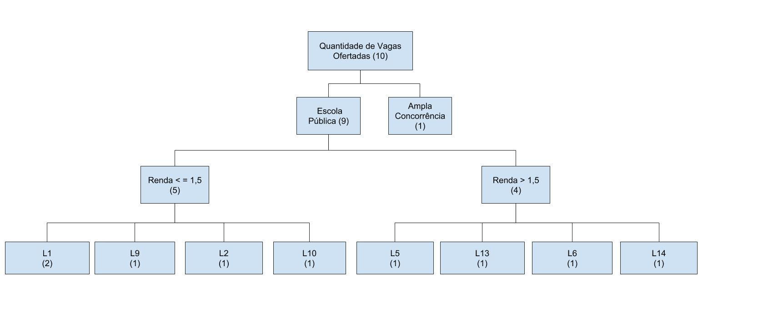

Figura 7 - Distribuição de vagas no curso de acordo com o modelo proposto de 90% para Escola Pública

Avaliando os resultados apresentados na Figura 7, constata-se que o modelo proposto atende às demandas apresentadas por todas modalidades de cotas. O Gráfico 4 apresenta a comparação entre os resultados das Figuras 4 e 7.

Gráfico 4 - Distribuição de Vagas: Modelo antigo x Modelo Proposto

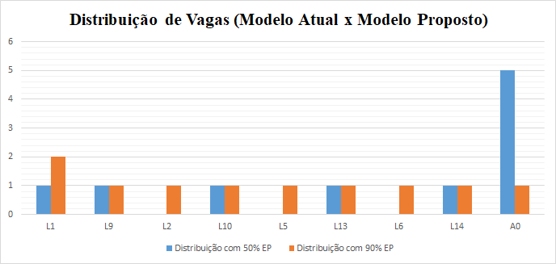

Desta forma, avaliando o Gráfico 4 é possível verificar que o método proposto apresenta uma melhor distribuição para as vagas, na medida que o mesmo atende à todas as modalidades de cotas, enquanto o modelo antigo não atendia todas as modalidades, assim como apresentava um maior número de vagas para alunos de ampla concorrência, neste caso reserva vagas para escola particular, pois essa distribuição não segue a relação de alunos matriculados nas escola pública e privadas da região, representando um desequilíbrio na distribuição de vagas de ingresso.

**Conclusão**

O levantamento de dados realizado nesta iniciativa permitiu visualizar que a maior parte da rede de ensino médio da região de Pelotas é composta por escolas públicas, constituindo os seus alunos a maioria dos prováveis ingressantes no sistema de ensino superior através do PAVE. Tal constatação qualifica, no mínimo, como desproporcional o antigo modelo de reserva de vagas deste processo seletivo, especialmente quando confrontado com a presente proposta de um novo modelo de distribuição mais equitativo na reserva de vagas, com o propósito de compensar a maciça diferença quantitativa entre as redes pública e privada que compõem o campo analisado.

A partir dessa constatação pautou-se o entendimento de que a UFPel necessitava distribuir as vagas selecionadas por meio do PAVE em conformidade com as relações de proporcionalidade aqui apresentadas, uma vez que a maior parte do público de possíveis candidatos estuda em redes de ensino públicas nos municípios que integram a região de Pelotas. Portanto, além de percentualmente lógico, demonstrava-se como socialmente urgente a ampliação da reserva de vagas para esse grupo de candidatos no acesso à Universidade através dessa modalidade de ingresso, não sendo razoável a manutenção do patamar que estabelecia apenas 50% de reserva de vagas para candidatos oriundos da rede pública.

Em virtude dos fatos aqui evidenciados impõe-se uma reflexão mais aprofundada relacionada à forma como as universidades distribuem novas oportunidades para aqueles que mais necessitam delas, principalmente em processos de seleção de caráter regional como é o caso do PAVE. O tema não pode ser abordado de maneira simplista de modo que se resuma em mero cumprimento de uma obrigação jurídica; pelo contrário, é necessário qualificar o olhar, percebendo e considerando as peculiaridades do sistema de estudo deste país, no sentido de que essas instituições promovam um equilíbrio na distribuição das vagas relativas ao ingresso no ensino superior. Ou seja, para além das hipóteses abstratas e gerais prevista na legislação, compete aos atores responsáveis por gerir essas políticas públicas atuar de forma propositiva, observando a densidade da realidade que se revela a partir de exame dos dados numéricos.

**Referências bibliográficas**

BARROSO, Luís Alberto; OSORIO, Aline. “Sabe com quem está falando?”: Notas sobre o princípio da igualdade no Brasil contemporâneo. Rev. Direito & Práxis. Rio de Janeiro, Vol. 07, N. 13, 2016, p. 204-232. Online. Acessado em 14 jul. 2018. Disponível em: <https://app.luminpdf.com/viewer/ZZr8pFZTToBuqHG3u>.

BRASIL. **Portaria Normativa n.º 02, de 26 de janeiro, 2010, do Ministério da Educação (MEC)**. Acesso em 09 set. 2018. Disponível em: http://portal.mec.gov.br/index.php?option=com_docman&view=download&alias=2704-sisuportarianormativa2&Itemid=30192.

_____. **Lei n.º 12.711, de 29 de agosto de 2012.** Disponível em: <http://www.planalto.gov.br/ccivil_03/_ato2011-2014/2012/lei/l12711.htm>

Acesso em: 29 de junho de 2018.

_____. Supremo Tribunal Federal. **ADPF 186,** Relator(a): Min. RICARDO LEWANDOWSKI, Tribunal Pleno, julgado em 26/04/2012, ACÓRDÃO ELETRÔNICO DJe-205 DIVULG 17-10-2014 PUBLIC 20-10-2014.

_____. **Portaria Normativa MEC n.**º **09/2017**. Disponível em: <dou_portaria_n9-1.pdf>. Acesso em: 11 de junho de 2018.

FACEBOOK. **Perfil da UFPEL**. Disponível em: <https://web.facebook.com/ufpel/posts/1567156249997517?_rdc=1&_rdr>. Acesso em 14 de junho de 2018.

GOMES, Nilma Lino. Educação e Relações Raciais: Refletindo sobre Algumas Estratégias de Atuação. In: MUNANGA, Kabenguele (org.). **Superando o racismo na escola**. Brasília: Ministério da Educação, Secretaria de Educação Continuada, Alfabetização e Diversidade, 2005, p. 143-154.

GONÇALVES E SILVA, Petronilha Beatriz. Aprender, ensinar e relações étnico-raciais no Brasil. **Educação**, Porto Alegre/RS, ano XXX, n. 3 (63), p. 489-506, set./dez, 2007.

GUIMARÃES, Antonio Sérgio Alfredo. **Acesso de negros às universidades públicas**. Cad. Pesqui. [online]. 2003, n.118, pp.247-268. ISSN 0100-1574. Disponível: <http://dx.doi.org/10.1590/S0100-15742003000100010>. Acesso em 14 de junho de 2018.

PIOVESAN, Flávia. **Ações Afirmativas e Direitos Humanos**. São Paulo: Revista USP n.69, março/maio 2006, p. 40.

RIO GRANDE DO SUL, **Secretaria da Educação**. Disponível em: <http://www.educacao.rs.gov.br/inicial>. Acesso em: 11 de junho de 2018.

STRECK, Danilo Romeu; PITANO, Sandro de Castro; MORETTI, Cheron Zanini. EDUCAR PELA PARTICIPAÇÃO, DEMOCRATIZAR O PODER: O LEGADO FREIREANO NA GESTÃO PÚBLICA. **Educ. rev.**, Belo Horizonte , v. 33, e167880, 2017 .

UFPEL. **Ata COCEPE n°21/2017**. Disponível em <https://wp.ufpel.edu.br/scs/files/2017/04/Ata-21.2017-COCEPE.pdf>Acesso em 15 de junho de 2018.

______. **Edital Termo de Adesão 2017/2**. Disponível em: <https://wp.ufpel.edu.br/sisu/files/2017/06/1-termo-de-ades%C3%A3o-sisu-2017_2.pdf>. Acesso em 11 de junho de 2018.

______. **Edital COODEC n. 031/2017**. Disponível em: <https://wp.ufpel.edu.br/pave/files/2017/10/Edital-031-PAVE-Sem-quadro.pdf>. Acesso em 14 de junho de 2018.

______. **Projeto de Ensino do CENG desenvolve estudo que altera a distribuição de Vagas no PAVE da UFPel.** Notícias. 27 ago. 2018. Online. Disponível em: <https://wp.ufpel.edu.br/ceng/projeto-de-ensino-do-ceng-desenvolve-estudo-que-altera-a-distribuicao-de-vagas-no-pave-da-ufpel/>. Acesso em 08 de setembro de 2018.

______. **Resolução CONSUN n.° 06/2012**. Disponível em <<https://wp.ufpel.edu.br/scs/files/2010/08/Resolu%C3%A7%C3%A3o-06.2012-CONSUN.pdf>>. Acesso em 15 de junho de 2018.

______. **Resolução COCEPE n.° 22/2017**. Disponível em <<https://wp.ufpel.edu.br/scs/files/2017/04/Resolu%C3%A7%C3%A3o-22.2017-COCEPE.pdf>>. Acesso em 15 de junho de 2018.

1. Professor na Universidade Federal de Pelotas (UFPel); Doutor; [gilson.porciuncula@gmail.com](mailto:gilson.porciuncula@gmail.com).
2. Técnica-administrativa em educação na Universidade Federal de Pelotas (UFPel); Especialista; [adriana.cearte@gmail.com](mailto:adriana.cearte@gmail.com).
3. Aluno de graduação na Universidade Federal de Pelotas (UFPel); [everton_freitas1996@hotmail.com](mailto:everton_freitas1996@hotmail.com).
4. Técnica-administrativa em educação na Universidade Federal de Pelotas (UFPel); Especialista; [mbng.adv@gmail.com](mailto:mbng.adv@gmail.com).
5. Aluna de graduação na Universidade Federal de Pelotas (UFPel); [taiane_c.candido@hotmail.com](mailto:taiane_c.candido@hotmail.com).
6. Arguição de Descumprimento de Preceito Fundamental - ADPF n° 186.
7. Método de seleção pautado no desempenho obtido pelos estudantes no Exame Nacional do Ensino Médio (ENEM), com adesão facultativa pelas universidades federais (BRASIL, 2010).
8. Municípios da 5ª e 8ª Coordenadores Regionais de Educação - CRE: Amaral Ferrador, Arroio do Padre, Arroio Grande, Canguçu, Capão do Leão, Cerrito, Cristal, Herval, Jaguarão, Morro Redondo, Pedras Altas, Pedro Osório, Pelotas, Pinheiro Machado, Piratini, Santana da Boa Vista, São Lourenço do Sul, Turuçu, Chuí, Rio Grande, Santa Vitória do Palmar e São José do Norte.